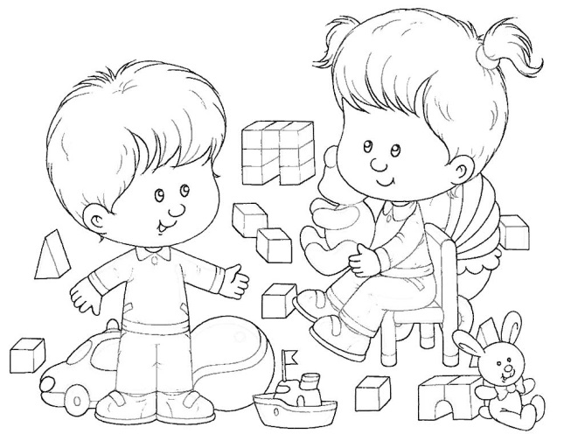
Тема недели: Детский сад. Игрушки.

Родителям рекомендуется:
Рассказать ребенку, для чего он ходит в детский сад.
Вспомнить и назвать помещения детского сада (групповая комната, умывальная комната, спальня, раздевалка, кабинеты логопеда, психолога, врача, музыкальный зал), попросить ребенка рассказать о назначении каждой комнаты.
Вспомнить с ребенком правила поведения в детском саду.
Повторить имена и отчества сотрудников детского сада, учить вежливому обращению к взрослым.
Рассмотреть с ребенком несколько игрушек.
Определить материал, из которого каждая из них сделана (деревянная, резиновая, пластмассовая, плюшевая, меховая).
Отметить внешние признаки игрушки: форму (круглая, квадратная, овальная, прямоугольная), цвет, качество (мягкая, твердая, гладкая, шершавая).
Провести с ребенком беседу о бережном отношении к игрушкам.
Сходить на экскурсию в магазин, где продают игрушки.

Задайте ребенку вопросы по дороге домой

- Как называется твой детский сад?
- Что ты можете сказать о своем детском саде? Какой он?
- Ты каждый день приходишь в детский сад,
- А чем ты занимаешься в детском саду?
- А сколько дней в неделе ты ходишь в детский сад?
- Назовите рабочие дни недели.
- Сколько дней в неделе ты отдыхаешь?
- Назовите выходные дни.
- А сколько всего дней в неделе?
- В какое время суток ты приходишь в детский сад?
- А в какое время суток приходим мы за тобой?
- А что ты делаешь ночью?

Упражнения на развитие речи:

Дидактическая игра «Узнай игрушку по описанию»
Взрослый рассказывает об игрушке, а ребенок ее называет.

Дидактическая игра «Узнай свои игрушки на ощупь»
Ребенку предлагается с закрытыми глазами ощупать любую игрушку и назвать ее.

Составить описательный рассказ об игрушке по следующему плану:
Что это?
Каков ее внешний вид (величина, цвет, форма)?
Из какого материала сделана?
Как с ней можно играть?

Упражнение «Подбери действие»
Мяч - летит, прыгает, катится, скачет, падает... .
Кукла - ... . Машинка - … .

Упражнение «Подбери признак»
Кукла (какая?) – красивая, новая, резиновая, любимая, ... .
Мяч (какой?) - ....

Упражнение на образование признака от предмета
Игрушка - игрушечный, кукла - кукольный, стол - настольный, зеркало - ... .

Упражнение «Назови ласково»
Мяч - мячик, кукла - ... ; мишка - ... ; матрешка - ... ; машина - ... .

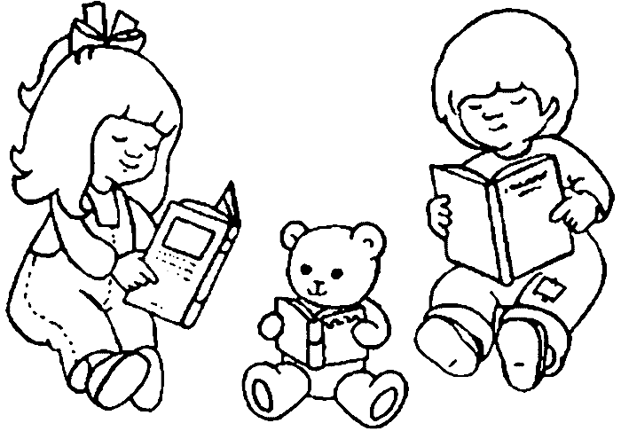
Загадайте ребенку загадку:

Детки в домике живут,
Здесь играют и поют,
Здесь друзей себе находят,
На прогулку вместе ходят.
Вместе спорят и мечтают,
Незаметно подрастают.
Этот дом – второй наш дом.
Как тепло, уютно в нем!
Вы его любите, дети,
Самый добрый дом на свете!

Заучите с ребенком стихотворение о детском саде
Любим все мы детский сад
В нем полным – полно ребят.
Раз, два, три, четыре, пять…
Жаль, что всех не сосчитать.
Может сто их, может двести,
Хорошо, когда мы вместе
Подготовительная группа № 8 воспитатель Кротова Е.В.

